製品情報比較表（案）
 | 後 発 品 | 先 発 品
会 社 名 | 第一三共エスファ株式会社
製 品 名 | デュロキセチンカプセル20mg「DSEP」 | サインバルタカプセル20mg
薬価  （2026年4月1日時点） | 23.00円 | 62.30円
規 格 | 1カプセル中にデュロキセチン塩酸塩22.4mg  （デュロキセチンとして20mg）
添加剤 | 結晶セルロース（粒）、低置換度ヒドロキシプロピルセルロース、ヒプロメロース、ヒプロメロース酢酸エステルコハク酸エステル、酸化チタン、タルク、軽質無水ケイ酸  カプセル：ヒプロメロース、酸化チタン、黄色三二酸化鉄、三二酸化鉄、ラウリル硫酸ナトリウム | 白糖・デンプン球状顆粒、精製白糖、ヒプロメロース、タルク、ヒプロメロース酢酸エステルコハク酸エステル、クエン酸トリエチル、酸化チタン  カプセル本体中：カラギーナン、塩化カリウム、酸化チタン、黄色三二酸化鉄、三二酸化鉄、ヒプロメロース
薬効分類名 | セロトニン・ノルアドレナリン再取り込み阻害剤
効能又は効果 | 〇うつ病・うつ状態  〇下記疾患に伴う疼痛  糖尿病性神経障害  線維筋痛症  慢性腰痛症  変形性関節症
用法及び用量 | 〈うつ病・うつ状態、糖尿病性神経障害に伴う疼痛〉  通常、成人には1日1回朝食後、デュロキセチンとして40mgを経口投与する。投与は1日20mgより開始し、1週間以上の間隔を空けて1日用量として20mgずつ増量する。  なお、効果不十分な場合には、1日60mgまで増量することができる。  〈線維筋痛症に伴う疼痛、慢性腰痛症に伴う疼痛、変形性関節症に伴う疼痛〉  通常、成人には1日1回朝食後、デュロキセチンとして60mgを経口投与する。投与は1日20mgより開始し、1週間以上の間隔を空けて1日用量として20mgずつ増量する。
製品の性状 | 4号硬カプセル  （ボディ：微黄白色、キャップ：淡赤白色）  内容物：白色～微灰白色の顆粒 | 不透明な4号硬カプセル  （ボディ：微黄白色、キャップ：淡赤白色）  内容物：白色～微灰白色の顆粒  質量：約0.15g
  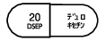 |  | 長径：14.2mm  短径：5.3mm  質量：158mg
  識別コード： | デュロキセチン 20 DSEP
先発品との  同等性 | 溶出試験（試験条件：pH6.8/50rpm） | （参考データ）  生物学的同等性試験（健康成人男子、食後投与）  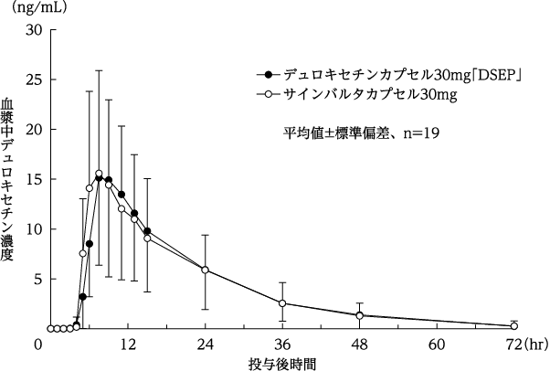
先発品との  同等性 | 「含量が異なる経口固形製剤の生物学的同等性試験ガイドライン」に基づき判定した結果、デュロキセチンカプセル20mg「DSEP」と標準製剤（デュロキセチンカプセル30mg「DSEP」）は生物学的に同等であるとみなされた。 | 「後発医薬品の生物学的同等性試験ガイドライン」に基づき判定した結果、デュロキセチンカプセル30mg「DSEP」と標準製剤（サインバルタカプセル30mg）の生物学的同等性が確認された。
備考
担当者、連絡先
2026年4月

